La place des modélisations dans l’enseignement des SVT

Des pistes pour réfléchir et débattre

- Une réflexion préalable : s’accorder sur les définitions : modèle, modélisation et simulation :

  - Modèle :
Le modèle est une représentation :
- représentation sous une forme quelconque d’un objet, d’un processus ou d’un système,
- représentation simplifiée, relativement abstraite d’un processus, d’un système en vue de le décrire, de l’expliquer ou de le prévoir (source : dictionnaire de l’environnement).
- système physique, mathématique ou logique représentant les structures essentielles d’une réalité et capable à son niveau d’en expliquer ou d’en reproduire dynamiquement le fonctionnement (ex : modèle explicatif) (source : Trésor de la langue française).

Le modèle réduit la complexité du réel afin de comprendre et faire comprendre ce réel. Le modèle est différent de la réalité (donc faux ?). Il est construit autour d’hypothèses et doit être testé par confrontation au réel. Sa validation lui permet d’acquérir une dimension prospective.

Le modèle est un outil. Très pragmatiquement, l'intérêt d'un modèle réside dans sa capacité à apporter une réponse "satisfaisante" aux questions que l'on se pose à propos de l'objet modélisé, ce qui nous renvoie, encore une fois, à l'objectif assigné au modèle qui doit bien entendu précéder et orienter la conception et la construction du modèle (modèle finalisé). On comprend mieux alors pourquoi, parmi l'infinité des modèles possibles d'un objet, qui traduisent chacun un type de "ressemblance", un modèle particulier, qui n'est pas nécessairement le plus complexe, puisse ou doive être préféré à tout autre.

Dans le domaine scientifique, un modèle est donc une construction matérielle ou abstraite "ressemblant" à l'objet modélisé, selon un certain nombre de caractéristiques pertinentes au regard des données disponibles et de l'objectif poursuivi.

Le modèle peut être analogique : c’est un modèle physique (maquette ; il peut s’agir d’un schéma ou de toute autre représentation). La notion d'analogie est d'abord géométrique (ressemblance avec l’objet étudié) mais elle repose également sur de solides bases scientifiques.
Le modèle analogique a souvent une fonction explicative ("ça marche comme") mais peut aussi avoir une fonction prédictive ("si ça marche comme ... alors, si je fais ceci, je devrais obtenir cela"). Le test de la fonction prédictive va permettre d'explorer les limites de validité du modèle, voire de lui substituer progressivement un modèle original plus performant.

Le modèle peut être numérique : il est alors mathématique s'appuyant sur des équations phénoménologiques (modèles à base physique) ou sur des schémas de fonctionnement (modèles conceptuels) ou probabiliste (stochastique).

1.2 Modélisation :
C’est l’opération de construction d’un modèle. L’élaboration d’un modèle est motivée par un ensemble de questions auxquelles ce modèle doit contribuer à répondre. Elle se traduit par un choix, celui des variables que le concepteur jugera importantes.

1.3 Simulation :
« méthode technique permettant de produire de manière explicite un processus quelconque » (source : Le Robert 1995).
C’est la mise en oeuvre dynamique d’un modèle. Elle peut être « manipulatoire » (modèle analogique) ou informatique (modèle numérique).

2. Se questionner sur la place de la modélisation dans l’activité scientifique

Modélisation et simulation sont :
- un outil de description,
- une technique expérimentale simplifiant l’observation du réel,
- une méthode d’exploration d’hypothèse concurrentes.

Ces trois critères définissent une forme de l’activité scientifique.

2.1 On modélise et on simule pour comprendre :
La modélisation n’est pas une activité qui vise à reproduire du réel. C’est l’élaboration d’un outil possédant une efficacité descriptive mais aussi explicative.
Lorsque le modèle théorique est validé et les situations simulées connues, l’intérêt de la simulation est de permettre à ceux qui la réalisent (les acteurs qui agissent sur les facteurs contrôlables du modèle) de se familiariser avec la réalité qu’elle représente, donc d’acquérir des connaissances.

2.2 : On modélise pour appréhender des phénomènes dynamiques sur de grandes échelles de temps et d’espace.
La pédagogie traditionnelle ignore la complexité ou, au contraire, l’expose dans sa totalité. Il est difficile de se représenter simultanément plusieurs variables en interaction ; la simulation le permet. Elle est un moyen d’accroissement des connaissances.

2.3 On modélise et on simule pour regarder vers le futur :
Dès lors que le modèle est validé, il acquiert une dimension prédictive. On peut donc l’utiliser pour l’anticipation et l’aide à la décision.

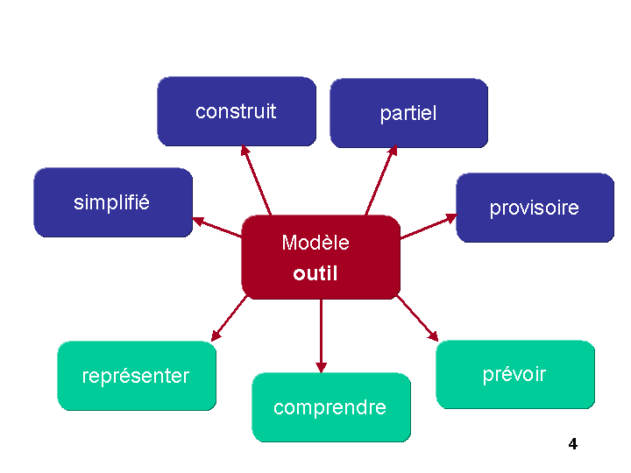

Le modèle en Sciences (tiré de « place et rôle des modèles dans l’enseignement des sciences de la Terrer (Eric Sanchez, Michèle Prieur INRP mai 2005)

3. S’interroger : quelle est la place des modèles et leur utilisation dans l’enseignement des sciences ?

3.1 Les modèles, la modélisation et la simulation sont présents dans les programmes :

Collège :
Introduction commune à l’ensemble des disciplines scientifiques :
« Il est possible de montrer à l’élève (en dehors de la validation au B2i) que l’utilisation de l’informatique recouvre une très grande diversité de domaines qui dépasse le cadre du traitement de texte, du tableur-grapheur et de l’Internet. C’est le cas de l’utilisation de logiciels spécifiques ; c’est également le cas de l’expérimentation assistée par ordinateur ou de la simulation d’expériences, lesquelles ne doivent cependant pas prendre le pas sur l’expérimentation directe lorsque celle-ci est possible.
Il faut avoir présent à l’esprit que pour un certain nombre d’élèves, la scolarité au collège est le seul moment où ils peuvent appréhender les outils informatiques sous cette forme » (la place des TICE dans l’enseignement)

SVT : introduction générale pour le collège :
« - varier les activités de recherche et ainsi les outils (premier axe de diversification) par …des modélisations matérielles ou informatiques »
« - varier les activités de production (deuxième axe de diversification) par …la réalisation …de maquettes »

Classe de cinquième :
« L'expérimentation et le recours à la modélisation analogique (maquettes) sont introduits avec toute la prudence nécessaire, dans la mesure où les conditions de leur réalisation sont souvent très différentes de celles de la réalité. » (introduction)
« réalisation d’un schéma-bilan fonctionnel de la libération d’énergie par un organe ». Est-ce un modèle ? (ndlr)
« réalisation d’une digestion in vitro », « – utiliser un logiciel pour calculer l’apport énergétique des repas d’une journée et les besoins en énergie d’un individu » (Fonctionnement de l’organisme et besoin en énergie)
« observation sur le terrain et/ou sur une maquette de la mise en circulation des particules », « conception et réalisation d'une manipulation montrant la sédimentation dans l'eau », « modélisation de processus de fossilisation » (Géologie externe : évolution des paysages)

Classe de quatrième :
« Modélisation de l’enregistrement d’ondes avec un dispositif adapté », « observation d’une expérience montrant une relation entre la taille des cristaux et la vitesse de refroidissement », « utilisation de maquettes montrant le mouvement des plaques », « réalisation de maquettes reproduisant ces déformations » (l’activité interne du globe)
« utilisation de logiciels de simulation pour établir le trajet du message nerveux » (relations au sein de l’organisme)

Classe de troisième (programme de 1998)
« Manipulation de maquettes permettant de rendre compte de l'évolution des chromosomes lors de la division d'une cellule », « Manipulation de maquettes afin produits de rendre compte de l'évolution des chromosomes lors de la formation des gamètes et de la cellule-oeuf. », « Manipulation de maquettes afin de mettre en évidence la formation de complexes antigène – anticorps », « Construction de modèles de chaînes protéiques à partir d’un nombre d’acides aminés. »

Lycée
Classe de seconde :
« expérience analogique montrant la variation de la quantité d’énergie reçue par unité de surface planétaire en fonction de l’éloignement au Soleil ; explication analogique de la répartition en latitude des climats et de l’alternance des saisons » ; « expérience analogique sur les gaz à effet de serre ; simulation à l’aide d’une maquette analogique de courants profonds avec des liquides de densité et de couleurs différentes » (la planète Terre et son environnement)
« modèles d’ADN réel ou virtuels » (cellule , ADN et unité du vivant)

Classe de Première S :
« Prolongeant les acquis du collège et de la classe de seconde, il (le programme de sciences de la Terre) s'inscrit dans une démarche scientifique visant à la construction de modèles explicatifs qui constituent un cadre conceptuel au questionnement et à la pratique expérimentale »
« Au cours des séances de travaux pratiques, l'élève apprend à saisir des données, à traiter des informations, à effectuer une synthèse, à construire éventuellement un modèle, à formuler une hypothèse et à développer l'esprit critique. » (introduction)

« Expérience analogique de réflexion et de réfraction des ondes sismologiques sur une interface à l'aide d'ondes lumineuses. Mise en évidence de la zone d'ombre sismologique due au noyau de la Terre », « Expériences analogiques de tectonique en extension et comparaison avec les observations géologiques », « Expérience analogique de convection. »,
« Exploitation de logiciels sur les modèles moléculaires et structures spatiales de protéines enzymatiques et du complexe enzyme-substrat. Simulation de l'action catalytique d'une enzyme. »,
« Utilisation de logiciels de simulation de l'activité nerveuse. »

Classes de Première L et ES :
« Construction de modèles analogiques de nappes. »

Classe de terminale S :
« Utilisation de logiciels établissant des arbres phylogénétiques. »
« Utilisation de logiciels de modélisation moléculaire montrant les anticorps et la réaction antigène-anticorps. »

3.2 Un sujet de discussion : le modèle est-il un outil pédagogique et didactique ou un objet d’enseignement ?

Les remarques qui suivent sont largement empruntées au rapport de recherche « l’enseignement des sciences de la Terre en classe de seconde » (Eric Sanchez, Michèle Prieur, Daniel Devallois INRP Mai 2004)
Elles sont reprises avec le seul objectif de lancer une discussion.

« Pour l’enseignant, la manipulation des modèles s’inscrit dans une démarche scientifique de résolution de problème permettant d’aboutir à une élaboration de connaissances. Ces modèles ont donc un rôle didactique doublé d’un rôle pédagogique lié à la mise en activité des élèves.

Cependant des enseignants soulignent la difficulté d’élaborer des modèles accessibles aux élèves pendant les séances de travaux pratiques et expriment une insatisfaction sur les modèles utilisés : «les modélisations ne sont pas probantes », « les manipulations sont du « bidouillage »… c’est dommage de ne pas leur montrer plus de sérieux ». Autrement dit, ces modèles sont qualifiés de peu rigoureux car non représentatifs de la réalité.
Seule une petite moitié d’enseignants recherche les limites d’un modèle avec ses élèves dans le cadre d’une manipulation sur l’effet de serre. La grande majorité d’entre eux ne semble pas travailler sur cette caractéristique fondamentale du modèle.

Le modèle ne semble plus envisagé par ces enseignants du point de vue de la méthode comme «processus de connaissance », il devient « statut des énoncés », il appartient au « produit fini » et ne peut en conséquence souffrir du manque de rigueur et du manque de ressemblance avec la réalité.
Il semble que, dans ce cas, modèle et connaissances à acquérir soient confondus dans la pratique de classe. Trop souvent, le modèle perd son statut d’outil d’apprentissage et d’outil pour interroger le réel pour devenir objet et objectif d’enseignement. »

3.3 S’interroger : quelle est la place du modèle, de la modélisation et de la simulation dans une démarche d’investigation ?

Les remarques qui suivent sont largement empruntée au dossier « place et rôle des modèles dans l’enseignement des sciences de la Terre » (Eric Sanchez, Michèle Prieur INRP 2005)
Elles sont reprises avec le seul objectif de lancer une discussion.

« Dans l’enseignement secondaire, d’une manière générale, les travaux pratiques qui sont mis en œuvre consacrent peu de place à un travail sur les modèles en jeu. Les modèles sont « cachés » aux élèves et les activités proposées ont pour but de les redécouvrir. Par ailleurs, ces modèles sont peu discutés, leur domaine de validité généralement non-défini. Notre projet est de renouveler les démarches dans la classe en rendant au modèle sa fonction d’outil pour penser. Nous proposons que ce modèle soit d’emblée présenté aux élèves comme une construction intellectuelle qui constitue une réponse provisoire et partielle à un problème scientifique, réponse qu’il faudra confronter aux réalités du terrain ou aux résultats expérimentaux. La démarche d’investigation ainsi proposée aux élèves place le modèle au cœur de cette démarche, celui-ci sert de point d’appui et donne du sens au travail conduit lors des travaux pratiques. »

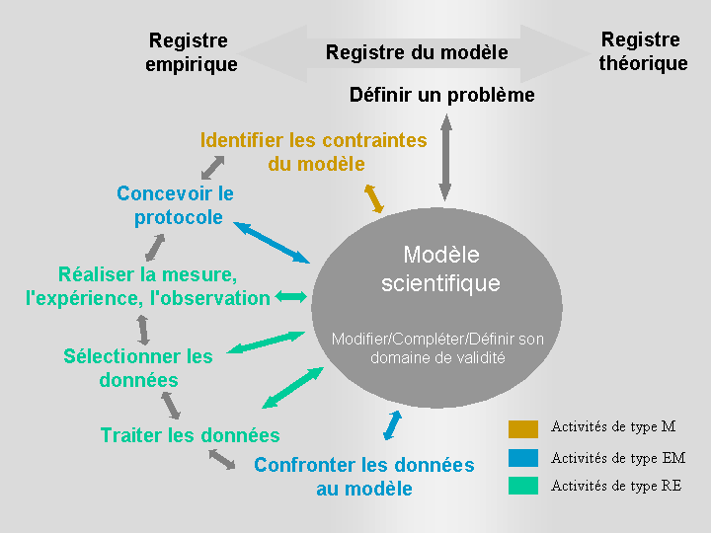

Modèle et démarche d’investigation

Typologie des activités d’investigation
Activités-élèves permettant de s’approprier le modèle (M)
M1 Identifier les caractéristiques d’un modèle
M2 Identifier les nécessités, les contraintes d’un modèle : « démonter » le modèle
M3 Distinguer les données de terrain du modèle
M5 Réaliser un modèle analogique
M6 Faire fonctionner un modèle analogique
Activités-élèves permettant d’éprouver un modèle (EM)
EM1 Concevoir un protocole d’observation ou d’expérimentation
EM2 Sélectionner des données empiriques pertinentes vis à vis du modèle
EM3 Confronter les données empiriques aux caractéristiques ou aux nécessités du modèle
EM4 Instancier un modèle : paramétrer un modèle, le contextualiser avec des données du terrain
EM5 Compléter un modèle partiel
EM6 Faire fonctionner un modèle pour établir des prévisions (simulation)
EM7 Identifier le domaine de validité d’un modèle
Activités-élèves en relation avec la maîtrise du registre empirique (RE)
RE1 Situer des données empiriques dans l’espace ou/et dans le temps
RE2 Sélectionner des données empiriques pertinentes au regard de leur lisibilité
RE3 Mettre en forme des données empiriques pour faciliter leur lecture
RE4 Confronter des données empiriques avec un modèle connu et maîtrisé pour leur donner du sens
RE5 Déterminer les caractéristiques du RE à l’aide d’instruments de mesure, d’observation…

Scénarios pour une démarche d’investigation
S1 Choisir parmi plusieurs modèles, le modèle adapté au contexte géologique étudié
S2 Valider un modèle par l’étude d’un contexte géologique donné
S3 Compléter un modèle incomplet par rapport au contexte géologique étudié
S4 Discuter un modèle ancien et inadapté par rapport à des données récentes

4. Définir des pistes de réflexion et d’action à mener en Académie
4.1 Les pratiques de classe :

- Favoriser la mise en contexte de l’acquisition des connaissances en permettant un ancrage dans le vécu de l’élève par une approche moins dogmatique, plus motivante,

- Favoriser l’accès au concret pour l’élève de manière à ce qu’il puisse réaliser la manipulation et observer par lui-même les résultats même si on peut penser que des contraintes diverses ne permettent généralement pas à l’élève de concevoir la manipulation et d’effectuer le choix du matériel.

- Favoriser les activités permettant de mettre en oeuvre une véritable démarche d’investigation et de modélisation en réutilisant des concepts abordés antérieurement de façon à favoriser la prise en compte de la dimension prédictive et évolutive des modèles. Une véritable progressivité est à concevoir dans l’utilisation des modèles avec les élèves.

- Favoriser l'interdisciplinarité dans les domaines scientifiques de façon à ce qu’un concept soit enseigné dans une discipline avant qu’il ne soit utilisé dans une autre et ce, en tenant compte des contraintes matérielles qui pèsent sur la programmation des séances de travaux pratiques.

4.2 La formation :

Les Sciences de la Vie et de la Terre sont une discipline carrefour nécessitant la maîtrise de nombreux concepts de chimie, physique, biologie et mathématiques. La combinaison de ces différents éléments conduit à l’élaboration de modèles complexes dont l’enseignement pose un certain nombre de problèmes.
Par ailleurs, la démarche d'enseignement dominante, conduit à négliger certaines phases du travail de modélisation, phases de réflexion et de construction avant manipulation en particulier.

- Favoriser une mise à niveau personnelle des enseignants sur le plan scientifique associée à une formation en didactique et en épistémologie engageant une véritable réflexion sur la modélisation en sciences.

Sources et ressources :

Pour la Science dossier « la modélisation informatique, exploration du réel » juillet septembre 2006,

Les dossiers de l’ingénierie éducative « aborder les enjeux de l’environnement » n° 53 décembre 2005

Place et rôle des modèles dans l’enseignement des Sciences de la Terre ((Eric Sanchez, Michèle Prieur INRP mai 2005)
http://acces.inrp.fr/acces/equipes/didacgeo/site/modelst

Quelle place pour les activités de modélisation dans l’enseignement des sciences de la Terre au lycée ? (formaterre 2004)
http://www.formaterre.fr/Members/esanchez/modele-lycee

L’enseignement des sciences de la Terre en seconde (» (Eric Sanchez, Michèle Prieur, Daniel Devallois INRP Mai 2004)
http://www.inrp.fr/Acces/biotic/enquete-ST/Textes/Rapport_de_recherche_enquete_enseignement_geologie0504.pdf

Le modèle analogique (B. Darley IUFM Grenoble)
http://www.ac-grenoble.fr/svt/SITE/prof/peda/TP/laser/modele.htm

Modélisation de la convection (P Thomas ENS Lyon)
http://www.ens-lyon.fr/Planet-Terre/Infosciences/Geodynamique/Energie-convection/Articles/convection.html

Modèle analogique de point chaud (ac-Lyon)
http://www2.ac-lyon.fr/enseigne/biologie/ress/geologie/pointchaud/pointchaud.html

Modélisation en géologie : isostasie (ac-versailles)
http://www.ac-versailles.fr/etabliss/lyc-lecorbusier-poissy/SVT/MOHO/MOHO.HTM

Modélisation de l’effet de serre
http://www.ens-lyon.fr/Planet-Terre/Infosciences/Climats/Rayonnement/Modelisation/Model_serre_Biton/serre-Biton_sommaire.htm

http://www.ens-lyon.fr/Planet-Terre/Infosciences/Climats/Rayonnement/index.html

